LA EVOLUCION DEL SER HUMANO
Los primates
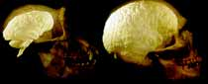
Para losel punto de inicio de la historia de la humanidad empezó con la aparición de los primates, hace unos 65 millones de años. Los primeros de ellos eran unos pequeños seres que empezaron a vivir en los árboles en lugar de permanecer en el suelo, como la mayoría de los mamíferos. Entre las especies que pertenecen a los primates están, además del ser humano, los simios, monos y musarañas. Durante su desarrollo evolutivo, estos primates se hicieron de ciertos rasgos especiales: buena visión, manos con las que se pueden sujetar firmemente objetos y un cerebro relativamente grande.
Por pertenecer a la misma familia, las diferentes especies de primates, en especial monos y simios, guardan similitud con el ser humano. Según algunos estudiosos, el último ancestro común entre el ser humano y el chimpancé, nuestro primo más cercano, existió hace 6 ó 7 millones de años. Después de esta separación apareció el primer , el llamado Australopithecus, que posteriormente dio lugar al Homo habilis, el primer especímen del género Homo, al que pertenecemos los seres humanos modernos.
Los cambios en la biología de los primates que desembocaron en los primeros homínidos se dieron en África: en el Este y en el Sur. El cañon de Olduvai, en Tanzania, el noreste de Africa, es uno de los lugares donde se han encontrado los fósiles más antiguos que aportan datos sobre la historia evolutiva del ser humano.
Homínidos
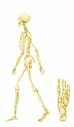
Los límites que señalen el comienzo y el final de los distintos homínidos no son exactos, se calcula que aparecieron hace 4.5 millones de años y se extinguieron hace unos 2 millones de años. Durante mucho tiempo debieron coexistir diferentes tipos, y el final de una especie se entremezcló con las generaciones de otra en el transcurso de miles de años.
Los científicos distinguen entre varias especies de homínidos. Todos ellos comparten algunas características básicas:
Pueden mantenerse erguidos y caminar en dos pies
Tienen un cerebro relativamente grande en relación con el de los monos
Su mano tiene un dedo pulgar desarrollado que les permite manipular objetos.
Australopithecus
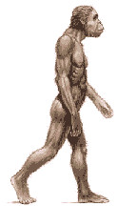
El Australopithecus es el homínido más antiguo que se conoce. Australopithecus quiere decir "simio sudafricano" y se estima su antigüedad hasta en 4 millones de años.
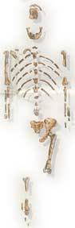
En 1925, el paleontólogo Raymond Dart descubrió el cráneo de un Australopithecus en Taung, al sur de África. El descubrimiento de este fósil, ancestro del ser humano e íntimamente relacionado con el mono, provocó polémica porque se encontró en África y hasta entonces se había fundado el origen del ser humano en Europa. En lugares cercanos a este descubrimiento se encontraron otras especies de Australopithecus (afarensis, africanus, robustus, boisei), que confirmaron el origen del hombre en África.
Sus restos demostraron que estos homínidos medían más de un metro de estatura y que sus caderas, piernas y pies se aparecían más a los de los seres humanos que a los de los simios. El cerebro se asemejaba al de estos animales y tenía un tamaño similar al del gorila. La mandíbula era grande y el mentón hundido. Caminaban erguidos y podían correr, a diferencia de los simios. Sus largos brazos acababan en manos propiamente dichas, con las yemas de los dedos planas, como las de los seres humanos. Se cree que estos seres eran carnívoros, pues a su alrededor se han encontrado huesos y cráneos que habían sido machacados para extraer el tuétano y los sesos.
Quizá la especie más famosa de Australopithecus es la Australopithecus afarensis, gracias al descubrimiento, en 1974 en Hadar, Etiopía, de los restos de , una joven mujer de la que se encontraron 52 huesos de un esqueleto semicompleto, con una edad aproximada de 3.2 millones de años. Esta especie trepaba árboles pero también podía caminar en dos pies. Durante mucho tiempo se pensó en Lucy como la abuela de la humanidad. Sin embargo, esta especie pudo haberse extinguido sin que a partir de ella se continuaran las ramas de la evolución humana.
El género Homo
La mayoría de los científicos aceptan que hay dos grandes grupos, o géneros, de homínidos en los últimos 4 millones de años. Uno de ellos es el género Homo, que apareció hace 2.5 millones de años y que incluye por lo menos tres especies: Homo habilis, Homo erectus, Homo sapiens. Uno de los grandes misterios de los estudiosos de la prehistoria es cuándo, cómo y dónde el género Homo remplazó a los Australopithecus.
Arbol genealógico que representa la posible evolución del hombre. Hace algún tiempo, el diagrama hubiera sido una línea recta, pero en la actualidad los especialistas piensan que la situación fue más compleja.
Homo habilis y Homo erectus
En zonas del este de África se encontraron restos de otros homínidos que existieron al mismo tiempo que los Australopithecus, lo que viene a demostrar que esta especie de homínidos no era la única sobre la Tierra hace dos o tres millones de años. Como los homínidos que se encontraron parecen mucho más "hombres", se les ha puesto el nombre de Homo. La primera especie del género Homo apareció hace 2.5 millones de años y se dispersó gradualmente por Africa, Europa y Asia.
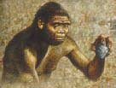
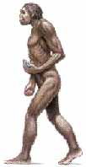
En sus primeras manifestaciones se le conoce como Homo habilis, y tenía una capacidad craneana de 680 cm3 y su altura alcanzaba el metro y 55 cms. Era robusto, ágil, caminaba erguido y tenía desarrollada la capacidad prensil de sus manos. Sabía usar el fuego, pero no producirlo, y se protegía en cuevas. Vivía de recolectar semillas, raíces, frutos y ocasionalmente comía carne.
La especie que se desarrolló posteriormente a esta se denomina Homo erectus, hace 1.5 millones de años. La diferencia fundamental del Homo erectus y los homínidos que lo antecedieron radica en el tamaño, sobre todo del cerebro. Su cuerpo es la culminación de la evolución biológica de los homínidos: era más alto, más delgado, capaz de moverse rápidamente en dos pies, tenía el pulgar más separado de la mano y su capacidad craneana llegó a ser de 1250 cm3. También fabricó herramientas, como el hacha de mano de piedra, y aprendió a conservar el fuego, aunque no podía generarlo. Los científicos creen que esta especie se propagó hacia el Norte, por Europa (hasta Francia) y Asia, durante 4 000 años. Esta especie duró diez veces más tiempo de la que lleva sobre la tierra el ser humano moderno. Entre los Homo erectus que se han encontrado restos están el "Hombre de Java" (700 mil años) y el "Hombre de Pekín" (400 mil años).
Homo sapiens neanderthalis
Una o más subespecies del Homo erectus evolucionaron hasta llegar al Homo sapiens, un nuevo tipo físico. Los restos más antiguos del Homo sapiens tienen una edad entre 250 mil y 50 mil años. En sentido estricto se le denomina Homo sapiens neanderthalis: el hombre de Neanderthal. Recibe este nombre por el lugar dónde se encontró el primer cráneo que demostraba la existencia de su especie, en el valle de Neander, en Alemania.
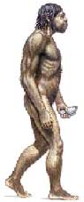
Los hombres de Neanderthal tenían el cerebro de mayor tamaño y el cráneo distinto que del Homo erectus. Su mentón estaba hundido y su constitución era muy gruesa. Esta especie se encontró desde Europa occidental y Marruecos hasta China, pasando por Irak e Irán.
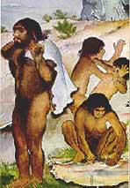
Los neanderthales estaban más capacitados y eran mentalmente más avanzados que ningún otro ser que hubiera habitado en la Tierra anteriormente. Esta especie humana vivió la última glaciación y se adaptó a ella construyendo hogares excavados en el suelo o en cavernas y manteniendo hogueras encendidas dentro de ellos. Los neanderthales que vivían en las zonas del norte de Europa fueron cazadores y se especializaron en atrapar a los grandes mamíferos árticos: el mamut y el rinoceronte lanudo, cuyos restos llevaban arrastrando hasta la entrada de sus cuevas, en donde los cortaban en pedazos.
Los hombres de Neanderthal se cubrían con pieles y disponían de mejores útiles de piedra que sus antepasados. Además realizaban una actividad novedosa: enterraban a sus muertos con gran esmero (p.e. en Asia se encontró un niño de Neanderthal enterrado entre un círculo de cuernos de animales). Los muertos no sólo eran enterrados cuidadosamente, sino que también el muerto era provisto de utensilios y comida. Es posible que los enterramientos y los vestigios de rituales en los que aparecen animales señalen los inicios de la religión. Tal vez creían ya en una especie de continuación de la vida después de la muerte.
El hombre de Neaderthal desapareció bruscamente, su lugar fue ocupado por los hombres modernos, hace unos 35 mil años.
Homo sapiens sapiens
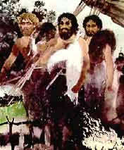
Después del Neanderthal vino el Homo sapiens sapiens, que es la especie a la cual pertenecemos los seres humanos modernos. Se han encontrado restos de los primeros miembros de esta rama en el Cercano Oriente y los Balcanes, fechados entre el 50 mil y el 40 mil antes de Nuestra Era. Quizá avanzaron hacia el norte y occidente a medida que retrocedía el hielo. Estos seres humanos también cruzaron el estrecho de Bering, penetrando así en el continente americano y llegaron a Australia hace unos 25 mil años.
Los Homo sapiens sapiens se extendieron por la Tierra más que ninguno de los primates anteriores. Un grupo prehistórico de esta especie fueron los hombres de Cro-Magnon (32 mil años), llamados así por la cueva cercana a la aldea de Les Eyzies, Francia, donde fueron hallados sus restos óseos. Los cro-magnones vivieron la última glaciación y aunque su cerebro no era mayor que el del hombre de Neanderthal, le dieron nuevos usos pues, entre otras cosas, hicieron y mejoraron muchos instrumentos y armas. Los cro-magnones son también los artistas más antiguos. El hombre actual no difiere básicamente ni en capacidad cerebral, ni en postura, ni en otros rasgos físicos, del modelo que la evolución había logrado en el hombre de Cro-Magnon.
Para los biólogos, todos los seres humanos formamos parte de la misma especie (Homo sapiens sapiens) aunque hay distintas razas. Las líneas generales de distribución racial se iniciaron en la Prehistoria. Desde el punto de vista físico se pueden reconocer por lo menos cuatro categorías raciales fundamentales: negroide, caucasoide, mongoloide, australoide.
Lo que dio al hombre moderno su control sobre la Tierra no fue su físico, sino su capacidad de aprovechar y transmitir a sus descendientes la información cultural por medio de su inteligencia.
http://redescolar.ilce.edu.mx/redescolar/act_permanentes/historia/histdeltiempo/mundo/prehis/t_evolu.htm
Australopithecus Afarensis
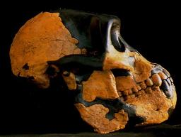 | El australopithecus afarensis fue encontrado en 1974, en Hadar, en el norte de Etiopía, por un equipo comandado por el paleoantropólogo estadounidense Donald Johanson. Esta región es ocupada por la tribu Afar; de ahí el nombre de la especie.
La especie era bípeda, sin embargo era diferente de nosotros en bastantes aspectos relacionados; por ejemplo, sus piernas eran proporcionalmente más largas en comparación con los brazos. Asimismo, podemos suponer, a partir del largo y de la ligera curvatura de sus manos y pies, que tenían cierta actividad arbórea, como dormir en los árboles, por seguridad, u obtener comida de ellos. Su pecho no era plano, como el nuestro, sino que se estrechaba agudamente hacia arriba.
Estos homínidos poseían cerebros pequeños, aproximadamente del tamaño de los grandes simios (como un chimpancé o un gorila), aunque en comparación con el tamaño del cuerpo eran relativamente más grandes. Tenían caras grandes, que se proyectaban por delante del cráneo (como la mayoría de los homínidos primitivos). Esto es, al menos en parte, reflejo del gran tamaño de los dientes, como en los simios. Sin embargo, y en contraste con éstos últimos, los caninos son reducidos, aunque se proyectan ligeramente delante del diente adyacente. Los incisivos son grandes (característica, en simios, asociada con un régimen frugívoro), y los premolares y molares son de tamaño sustancial, con superficies planas. La forma del paladar, aunque grande, forma una curva que no es parabólica, como la nuestra, ni de lados paralelos, como en simios. El efecto total es, de todas maneras, más parecido a la mandíbula humana que a la de un simio.
Los primeros restos australopithecus afarensis encontrados fueron los de la mundialmente conocida "Lucy", llamada así debido a la canción de The Beatles "Lucy in the sky with diamonds", que era escuchada en el momento de la excavación. La especie resultó ser bastante antigua, datándose entre 3.5 y 2.8 millones de años antes del presente, siendo así la especie más antigua conocida que es con gran certeza antecesora del hombre. El hallazgo de Lucy, uno de los esqueletos más completos encontrados (pertenecientes a un especimen), se vio reforzado posteriormente por un grupo de más piezas, incluyendo cráneos, de la misma especie. Este grupo de fósiles es conocido como "La primera familia", consistente en fósiles de al menos trece individuos. | 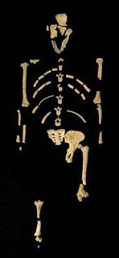
La especie presenta un alto grado de dimorfismo sexual. Los machos medían alrededor de 1,50 metros y pesaban más de cincuenta kilos. Las hembras medían alrededor de treinta centímetros menos, y pesaban cerca de treinta kilos. El dimorfismo sexual es notorio también en los caninos.
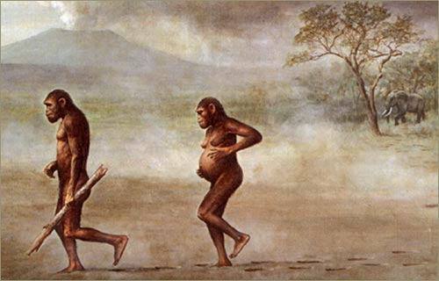La pelvis de la especie tiene un gran parecido a la nuestra, si bien es cierto que el canal de parto era más pequeño que el nuestro, y tenía forma de riñón. Hay que tener en cuenta que las hembras de la especie no necesitaban un gran canal de parto, debido al tamaño (muy chico) del cerebro de sus crías.
No se han encontrado herramientas de piedra asociadas con esta especie. Sin embargo, esto no quiere decir que no hayan usado herramientas de madera o hueso, las que no se conservan debido a su fragilidad.
http://www.portalciencia.net/antroevoafar.html

